Weltfrühgeborenentag – 17.11.2021

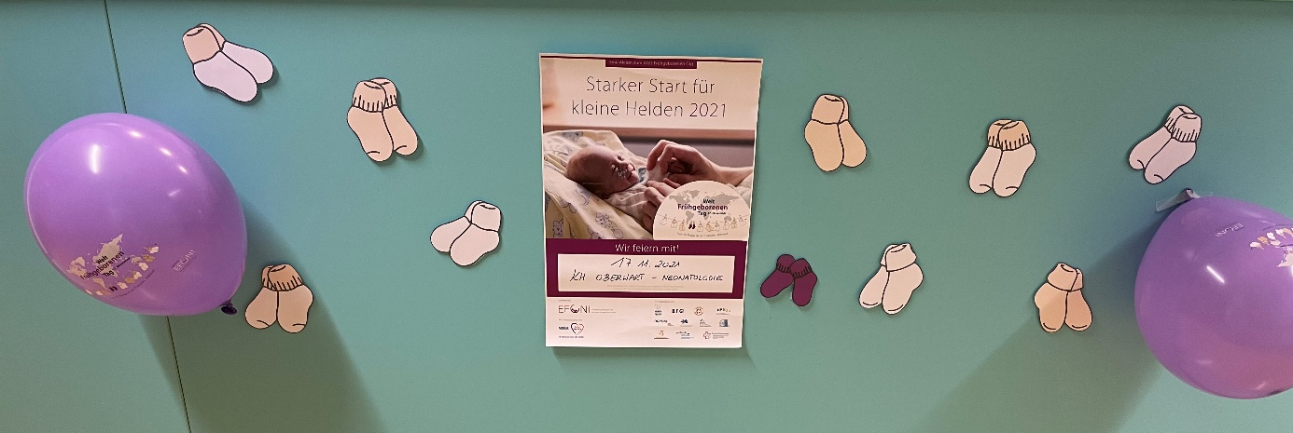
Starker Start für kleine Helden – eine starke Aktion für Frühgeborene und rund um das Thema Frühgeburt!
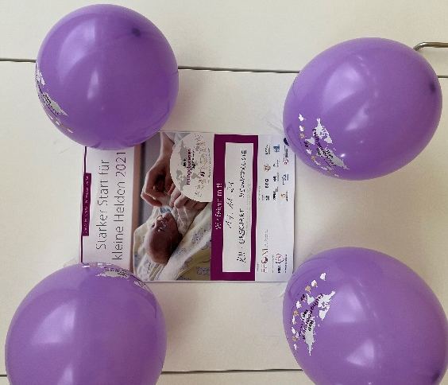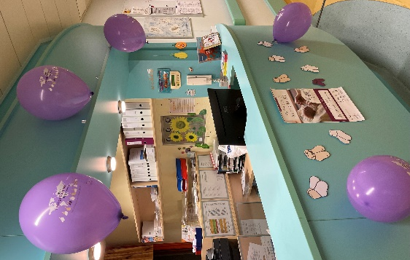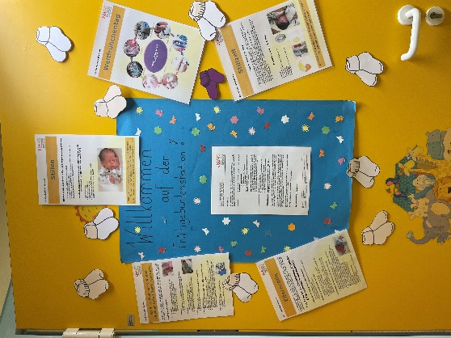
Die Kinderstation im Krankenhaus Oberwart war heuer wieder mit dabei und hat die Abteilung für Kinder- und Jugendheilkunde, neonat. Überwachungseinheit und Kinderambulanz an diesen Tag in Lila dekoriert um auf dieses wichtige Thema aufmerksam zu machen.
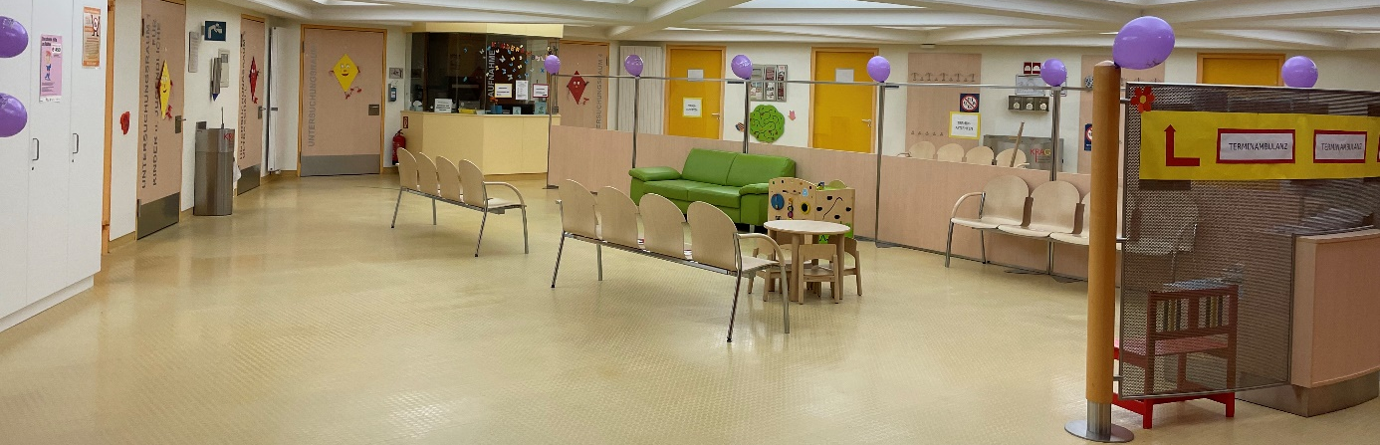

Unsere Patienten auf der Frühgeburtenabteilung wurden an diesem Tag mit Geschenken der Firma EFCNI und Nestlé Nutrition, sowie mit selbstgestrickten Söckchen-Schlüsselanhängern und Kuschel-Greiftüchern beschenkt.
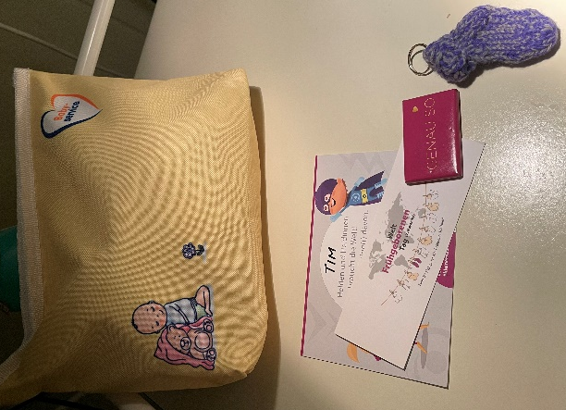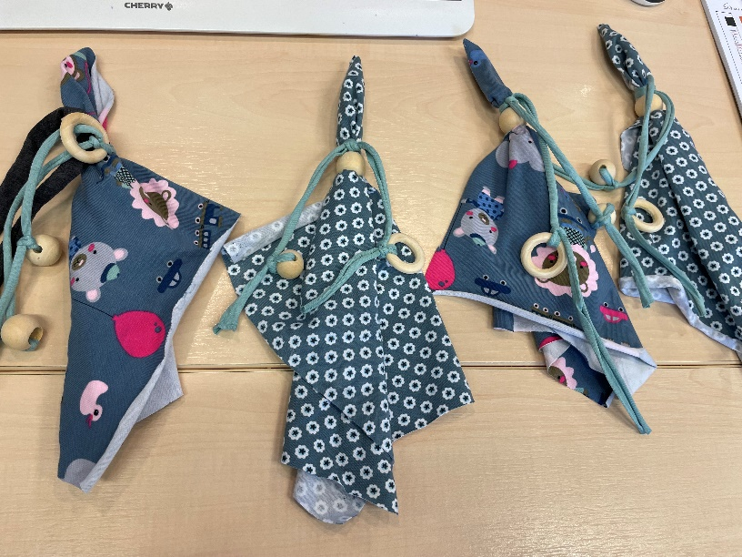
Auch unser gesamtes Team arbeitete an diesem Tag mit speziellen Namensschildern und wurde mit einer kleinen Schokolade mit ausdrucksstarken Sprüchen für ihre tolle Arbeit an unseren kleinen Patienten belohnt!
